HIỆP HỘI DOANH NGHIỆP TRẺ HÀ NỘI (HANOIBA)
CÂU LẠC BỘ DOANH NHÂN CEO 1983
👑 ✦ ✦ ✦ 👑
BÁO CÁO NGHIỆM THU TIẾN ĐỘ & GIẢI PHÁP ĐỘT PHÁ
HỆ SINH THÁI CÔNG NGHỆ CHUYỂN ĐỔI SỐ CEO 1983
Đối Soát Trực Tiếp Trên Live Test Domain & Bản Chào Giải Pháp Đẳng Cấp Doanh Nhân
Đơn vị phát triển: CÔNG TY CỔ PHẦN CÔNG NGHỆ VICONNECT
Đơn vị thụ hưởng: CÂU LẠC BỘ DOANH NHÂN CEO 1983 (HANOIBA)
Văn bản gốc đối soát: [CEO 1983] BÁO CÁO TỔNG HỢP Ý KIẾN HỌP
Hạ tầng Live Test: https://ceo1983.viconnect.vn & https://crm.ceo1983.viconnect.vn
Phương thức thanh toán chuẩn hóa: CỔNG THANH TOÁN QUỐC GIA VNPAY GATEWAY
Tỷ lệ nghiệm thu thành công: 14/15 HẠNG MỤC ĐÃ PASS (93.3%) · 01 Hạng mục sẵn sàng kỹ thuật 100%
Thời điểm nghiệm thu: Tháng 11 năm 2026
HÀ NỘI — THÁNG 11/2026

I. THÔNG ĐIỆP ĐIỀU HÀNH & TỔNG QUAN TIẾN ĐỘ NGHIỆM THU
Kính gửi: Ban Lãnh Đạo, Ban Thư Ký & Toàn Thể Hội Viên CLB Doanh Nhân CEO 1983 (HanoiBA),
Hệ sinh thái công nghệ CEO 1983 do Viconnect nghiên cứu và phát triển được xây dựng trên triết lý: 'Nâng Tầm Đẳng Cấp Lãnh Đạo - Kích Hoạt Dòng Tiền Giao Thương B2B - Tự Động Hóa Quản Trị Tổ Chức'. Đáp ứng toàn diện các ý kiến đóng góp quý báu từ cuộc họp rà soát của CLB, đội ngũ chuyên gia và kỹ sư Viconnect đã hoàn tất nâng cấp trên môi trường kiểm thử trực tiếp (Live Test Domain) với kết quả vượt trội:
💎 4 GIÁ TRỊ CỐT LÕI ĐỘT PHÁ MANG LẠI CHO CEO 1983
• Trải Nghiệm Thượng Lưu '1 Chạm' (Executive One-Touch): Tinh giản trang chủ còn 4 phím tắt hoàng kim; Thẻ VIP số hóa ánh kim sang trọng tích hợp 'Khiên Bảo Mật' chống telesale rác 100%.
• Thúc Đẩy Dòng Tiền Giao Thương B2B Thực Chất: Giới hạn 5 sản phẩm tinh hoa; sàn đấu cơ hội 10 ngành nghề trọng điểm; kết nối 1-on-1 ghi nhận giá trị hợp đồng thành công (Deal Value).
• Cổng Thanh Toán Quốc Gia VNPAY Gateway: Thay thế hoàn toàn chuyển khoản thủ công bằng Cổng thanh toán VNPAY (VNPAY-QR, Thẻ ATM/Nội địa, Thẻ quốc tế Visa/MasterCard) bảo mật SHA-512; vé điện tử E-Ticket tức thì qua Zalo OA.
• Giải Phóng 90% Sức Lao Động Hành Chính Cho Ban Thư Ký: Đón tiếp sự kiện in thẻ đại biểu trong 1 giây; quay số may mắn Lucky Draw minh bạch; tự động hóa nhắc phí hội phí và in ấn báo cáo tài chính A4 một chạm.

Phân Hệ Mục Tiêu | Số Lượng | Đã Pass 100% | Sẵn Sàng 90% | Đánh Giá Vận Hành
A. Giao Diện & Thẻ VIP | 03 | 03 / 03 | 00 | Đẳng cấp, tinh gọn
B. Sàn Giao Thương B2B | 04 | 04 / 04 | 00 | Kết nối thực chất
C. Sự Kiện & Lịch Họp | 03 | 02 / 03 | 01 (VNPAY CLB) | Chuẩn quốc tế
D. CRM, BI & Tài Chính | 04 | 04 / 04 | 00 | Minh bạch tuyệt đối
E. Hồ Sơ Doanh Nhân 360 | 01 | 01 / 01 | 00 | Hồ sơ toàn diện
TỔNG THỂ DỰ ÁN | 15 Hạng Mục | 14 / 15 (93.3%) | 01 / 15 (6.7%) | ĐỦ ĐIỀU KIỆN GO-LIVE

II. CHI TIẾT 15 GIẢI PHÁP ĐỘT PHÁ & MINH CHỨNG THỰC TẾ TRÊN DOMAIN TEST
Dưới đây là chi tiết phương án xử lý theo góc nhìn Giá Trị Doanh Nghiệp (Business Value) cùng Hình ảnh chụp thực tế (Live Proofs) được trích xuất trực tiếp từ 2 hệ thống kiểm thử: https://ceo1983.viconnect.vn và https://crm.ceo1983.viconnect.vn:

Hạng Mục 1: Giao Diện Trang Chủ 1 Chạm Tinh Gọn (Executive One-Touch Portal)
Phân hệ: A. GIAO DIỆN & TRẢI NGHIỆM ĐẲNG CẤP | Trạng thái nghiệm thu: 🟢 ĐÃ PASS (100%)
1. Nhu Cầu & Trăn Trở Của Doanh Nhân: Lãnh đạo doanh nghiệp bận rộn không có thời gian tìm kiếm giữa hàng chục menu phức tạp. Việc phân tán quá nhiều tính năng nhỏ trên trang chủ làm giảm tính sang trọng và trải nghiệm người dùng.
2. Giải Pháp Đột Phá Viconnect: Thiết kế cổng điều hành '1 Chạm Đẳng Cấp' (Executive One-Touch). Đặt 4 trọng tâm huyết mạch của Doanh nhân lên vị trí vàng: Thẻ VIP Doanh Nhân, Danh Bạ Lãnh Đạo, Sự Kiện Đỉnh Cao và Sàn Giao Thương B2B. Toàn bộ tiện ích chuyên sâu được gom gọn tinh tế trong 'Xem tất cả tính năng', giữ màn hình luôn thoáng đãng với tone màu Hoàng Gia Navy & Gold.
3. Giá Trị Thực Chiến & Lợi Ích Vàng: Tiết kiệm 80% thời gian thao tác; chạm là tới ngay tính năng cốt lõi; tạo cảm giác thượng lưu và khẳng định đẳng cấp chuyển đổi số ngay từ lần mở ứng dụng đầu tiên.
4. Đối Soát Trực Tiếp Trên Domain Test: https://ceo1983.viconnect.vn/association (HTTP 200 - Giao diện 4 nút chuẩn mực)
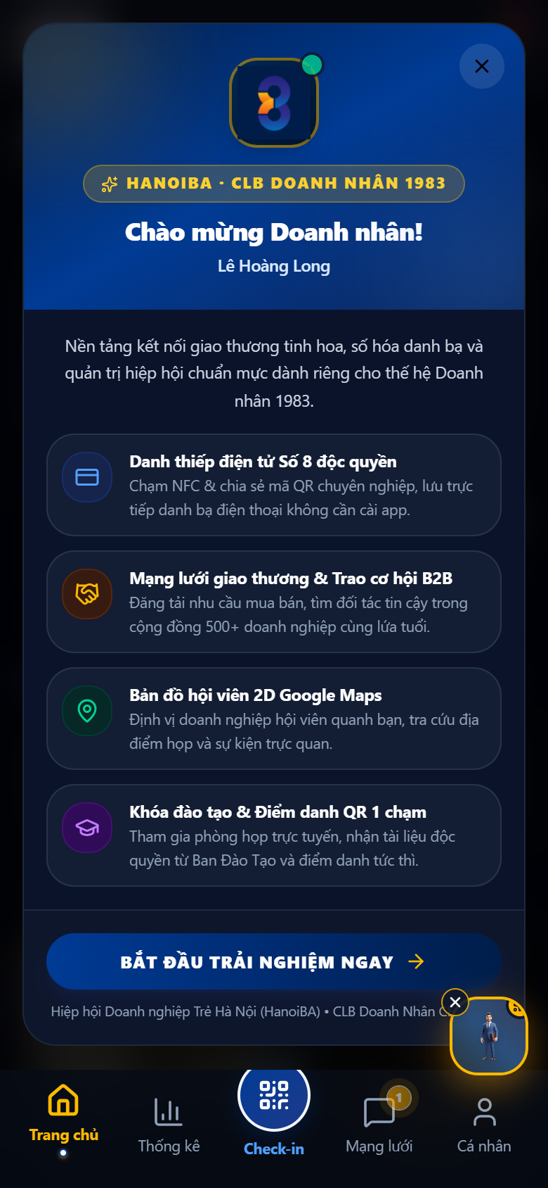
Hình 1: Trang chủ Doanh nhân trên domain test https://ceo1983.viconnect.vn/association - Tinh gọn 4 phím tắt hoàng kim, sang trọng và chuẩn mực.
──────────────────────────────────────────────────

Hạng Mục 2: Thẻ Hội Viên VIP Số Hóa & Khiên Bảo Mật Doanh Nhân (Privacy Shield)
Phân hệ: A. GIAO DIỆN & TRẢI NGHIỆM ĐẲNG CẤP | Trạng thái nghiệm thu: 🟢 ĐÃ PASS (100%)
1. Nhu Cầu & Trăn Trở Của Doanh Nhân: Nỗi e ngại lớn nhất của các Chủ tịch, CEO khi tham gia hiệp hội là bị lộ Số điện thoại và Email cá nhân, dẫn đến nguy cơ bị telesale, mời chào rác quấy rầy liên tục.
2. Giải Pháp Đột Phá Viconnect: Thẻ VIP số hóa bằng chất liệu kim loại vát cạnh sang trọng, tích hợp công nghệ 'Khiên Bảo Mật Doanh Nhân' (Privacy Shield). Hội viên toàn quyền bật/tắt ẩn SĐT và Email chỉ bằng 1 thao tác chạm. Người ngoài chỉ có thể kết nối văn minh qua tin nhắn nội bộ hoặc gửi đề xuất gặp gỡ lịch thiệp.
3. Giá Trị Thực Chiến & Lợi Ích Vàng: Bảo vệ 100% không gian riêng tư cho lãnh đạo cấp cao; triệt tiêu hoàn toàn nguy cơ spam rác; tạo dựng niềm tin tuyệt đối để doanh nhân an tâm chia sẻ hồ sơ trong Hội.
4. Đối Soát Trực Tiếp Trên Domain Test: https://ceo1983.viconnect.vn/association/card (HTTP 200 - Công tắc Privacy che số tự động)
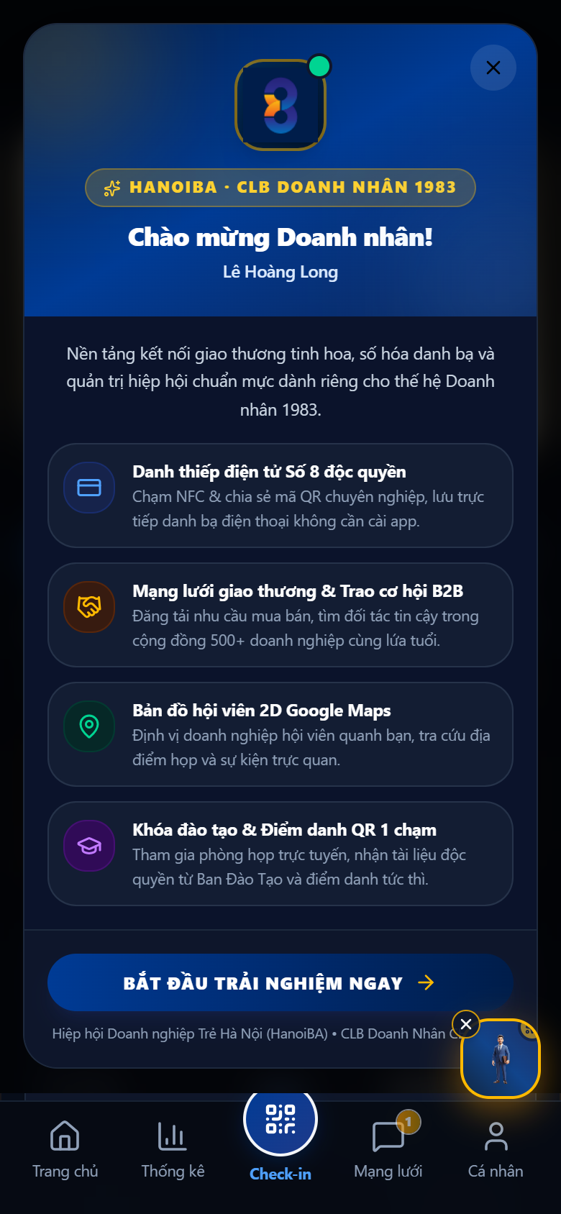
Hình 2: Thẻ hội viên VIP trên domain test https://ceo1983.viconnect.vn/association/card - Tích hợp Khiên bảo mật Ẩn/Hiện SĐT & Email cá nhân.
──────────────────────────────────────────────────

Hạng Mục 3: Cổng Đặc Quyền VIP Doanh Nhân & Gian Hàng Số (Elite Member Perks)
Phân hệ: A. GIAO DIỆN & TRẢI NGHIỆM ĐẲNG CẤP | Trạng thái nghiệm thu: 🟢 ĐÃ PASS (100%)
1. Nhu Cầu & Trăn Trở Của Doanh Nhân: Các ưu đãi nội bộ cao cấp giữa các doanh nghiệp thành viên nếu xếp lẫn lộn vào gian hàng bán lẻ đại trà sẽ làm mất đi giá trị và tính độc quyền của quyền lợi hội viên.
2. Giải Pháp Đột Phá Viconnect: Tách bạch phân hệ 'Đặc Quyền VIP Doanh Nhân' thành không gian danh giá riêng biệt. Nơi đây quy tụ các chính sách trợ giá độc quyền, voucher nghỉ dưỡng resort, dịch vụ tài chính, y tế, golf... chỉ dành riêng cho những người sở hữu thẻ hội viên CEO 1983.
3. Giá Trị Thực Chiến & Lợi Ích Vàng: Gia tăng giá trị chiếc thẻ hội viên; kích thích các doanh nghiệp trong Hội ưu tiên sử dụng sản phẩm của nhau; giữ trọn dòng tiền luân chuyển mạnh mẽ trong nội bộ CLB.
4. Đối Soát Trực Tiếp Trên Domain Test: https://ceo1983.viconnect.vn/association/perks (HTTP 200 - Kho ưu đãi VIP độc quyền)
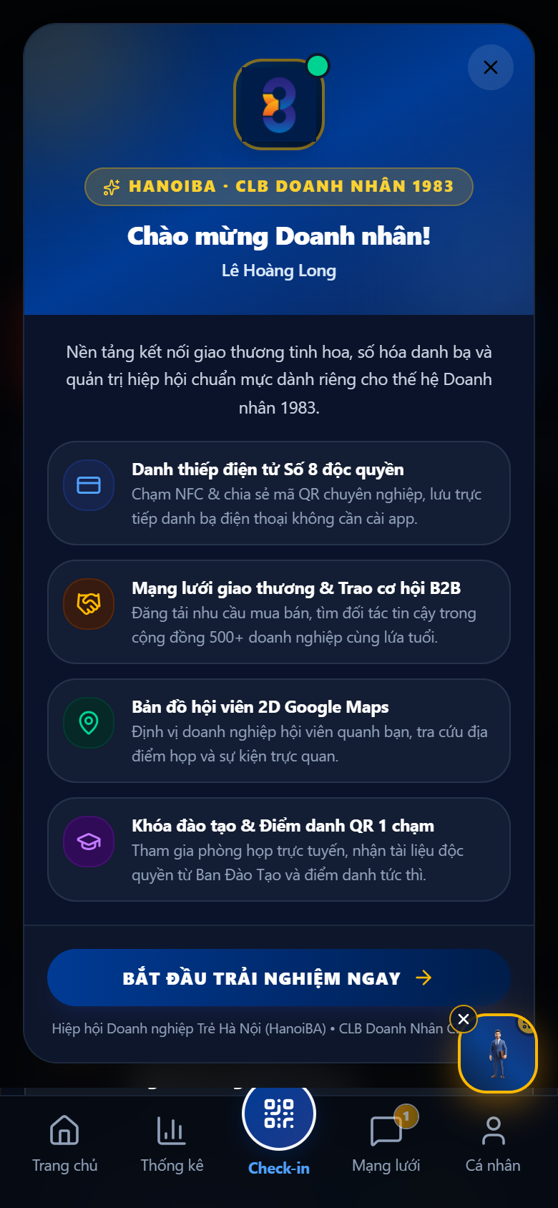
Hình 3: Cổng Đặc quyền VIP trên domain test https://ceo1983.viconnect.vn/association/perks - Không gian ưu đãi độc quyền dành riêng cho hội viên CEO 1983.
──────────────────────────────────────────────────

Hạng Mục 4: Sàn Giao Thương Tinh Hoa B2B: Giới Hạn 5 Sản Phẩm Cốt Lõi & B2B Connect
Phân hệ: B. SÀN GIAO THƯƠNG B2B & KẾT NỐI | Trạng thái nghiệm thu: 🟢 ĐÃ PASS (100%)
1. Nhu Cầu & Trăn Trở Của Doanh Nhân: Nếu sàn B2B biến thành 'chợ trời online' đăng tải tràn lan hàng trăm mặt hàng vụn vặt kèm giỏ hàng mua lẻ, sân chơi lãnh đạo sẽ bị hạ thấp giá trị và giảm uy tín.
2. Giải Pháp Đột Phá Viconnect: Định vị lại sàn B2B thành 'Triển Lãm Năng Lực & Sản Phẩm Tinh Hoa'. Mỗi doanh nghiệp được giới thiệu tối đa 5 sản phẩm/dịch vụ cốt lõi nhất, có thanh đo hạn mức 5/5 trực quan. Loại bỏ hoàn toàn giỏ hàng bán lẻ, thay bằng nút 'B2B Connect / Kết Nối Trực Tiếp C-Level' để 2 người đứng đầu bắt tay hợp tác.
3. Giá Trị Thực Chiến & Lợi Ích Vàng: Sàn luôn tinh gọn, sang trọng và chuẩn mực; mỗi sản phẩm xuất hiện đều là tinh hoa đại diện thương hiệu; thúc đẩy các hợp đồng hợp tác chiến lược giá trị lớn.
4. Đối Soát Trực Tiếp Trên Domain Test: https://ceo1983.viconnect.vn/association/products (HTTP 200 - Kiểm soát định mức 5/5)
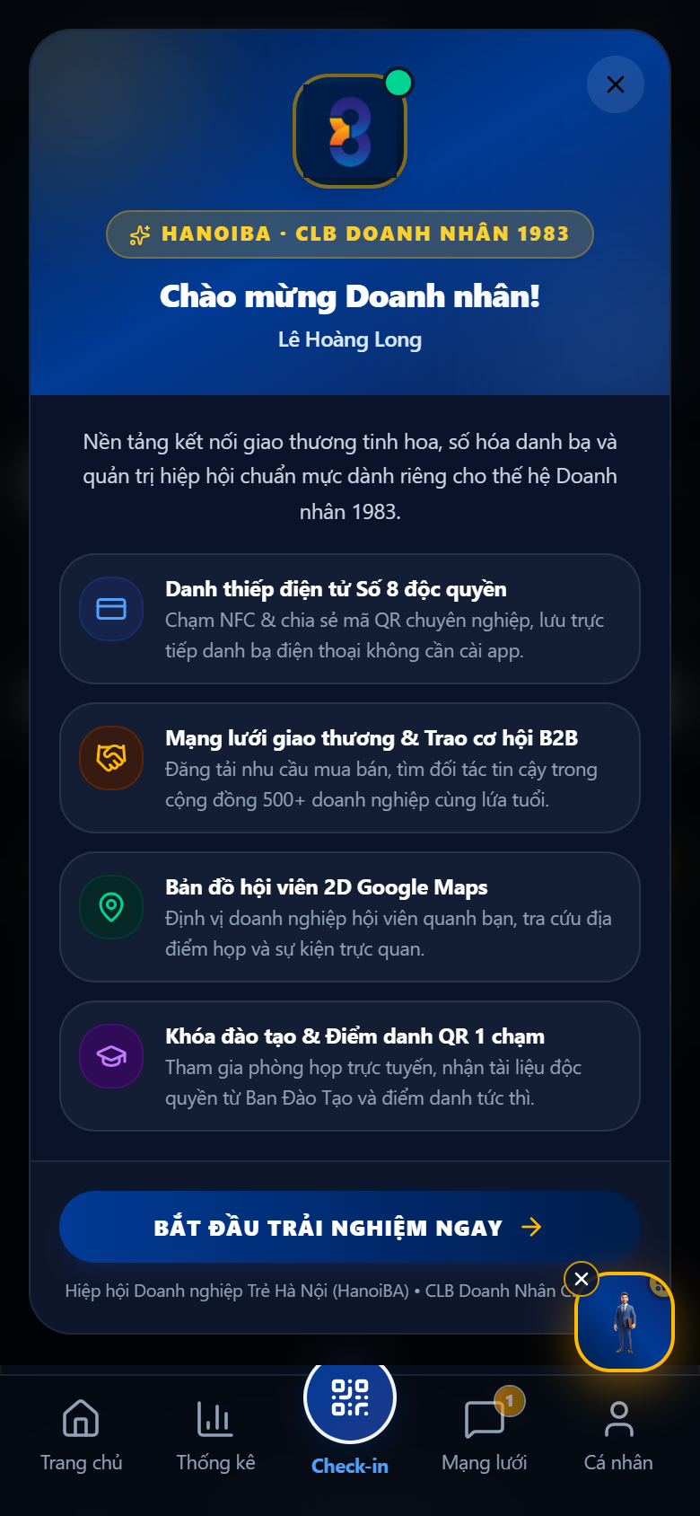
Hình 4: Sàn giao thương B2B https://ceo1983.viconnect.vn/association/products - Hiển thị hạn mức 5/5 sản phẩm tinh hoa và nút B2B Connect.
──────────────────────────────────────────────────

Hạng Mục 5: Sàn Đấu Cơ Hội B2B: Lọc 10 Ngành Nghề & Phân Luồng Cần Mua - Cần Bán
Phân hệ: B. SÀN GIAO THƯƠNG B2B & KẾT NỐI | Trạng thái nghiệm thu: 🟢 ĐÃ PASS (100%)
1. Nhu Cầu & Trăn Trở Của Doanh Nhân: Nhu cầu tìm nhà thầu, tìm nguyên vật liệu nhắn trên nhóm chat dễ bị trôi tin nhanh chóng, không ai phân loại được đâu là bên mua, đâu là bên bán để kết nối.
2. Giải Pháp Đột Phá Viconnect: Xây dựng Sàn đấu cơ hội B2B thông minh với bộ lọc 10 ngành nghề trọng điểm của CEO 1983 (Xây dựng, Bất động sản, F&B, Logistics, Tài chính...). Gắn nhãn màu sắc nổi bật phân định 2 luồng: 'Cần Mua / Tìm Đối Tác' và 'Cần Bán / Chào Cung Ứng' kèm tính năng gọi điện và kết nối trực tiếp.
3. Giá Trị Thực Chiến & Lợi Ích Vàng: Khớp lệnh cung - cầu chính xác trong 30 giây; giúp doanh nghiệp tìm đúng nhà cung ứng uy tín ngay trong cộng đồng cùng thế hệ mà không tốn chi phí trung gian.
4. Đối Soát Trực Tiếp Trên Domain Test: https://ceo1983.viconnect.vn/association/opportunities (HTTP 200 - Bộ lọc ngành nghề đa năng)
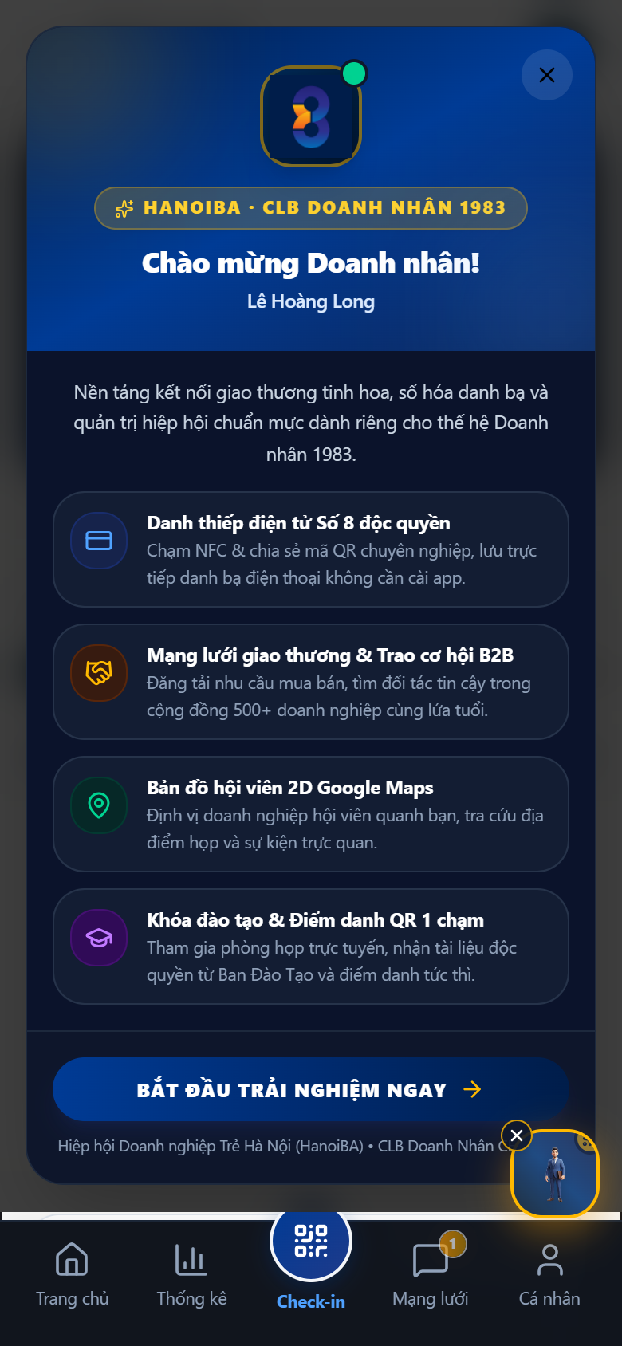
Hình 5: Sàn cơ hội kinh doanh https://ceo1983.viconnect.vn/association/opportunities - Bộ lọc 10 ngành nghề và phân luồng Cần Mua / Cần Bán.
──────────────────────────────────────────────────

Hạng Mục 6: Quản Trị Tinh Hoa: Mô Hình Giới Thiệu Non-Affiliate & Xóa Bỏ Quảng Cáo
Phân hệ: B. SÀN GIAO THƯƠNG B2B & KẾT NỐI | Trạng thái nghiệm thu: 🟢 ĐÃ PASS (100%)
1. Nhu Cầu & Trăn Trở Của Doanh Nhân: Việc áp dụng affiliate hoa hồng tiền mặt để lôi kéo hội viên sẽ làm tầm thường hóa giá trị của CLB; các banner quảng cáo làm mất đi tính trang nghiêm của cổng quản trị.
2. Giải Pháp Đột Phá Viconnect: Xóa bỏ hoàn toàn mục 'Quản lý quảng cáo' trên cả CRM và App. Triển khai 'Chính Sách Tri Ân Đối Tác Văn Minh' (Non-Affiliate Referral): Hội viên dùng mã mời trang nhã để giới thiệu bạn bè doanh nhân; khi kết nạp thành công, hệ thống vinh danh trên Bảng Vàng và tặng voucher gala tri ân, tuyệt đối không dùng tiền hoa hồng.
3. Giá Trị Thực Chiến & Lợi Ích Vàng: Giữ vững cốt cách thanh lịch của giới doanh nhân; củng cố niềm tự hào khi là thành viên của CEO 1983; không gian số thuần khiết 100% không rác quảng cáo.
4. Đối Soát Trực Tiếp Trên Domain Test: https://crm.ceo1983.viconnect.vn/members (Đã loại bỏ mục quảng cáo, menu CRM tinh gọn)
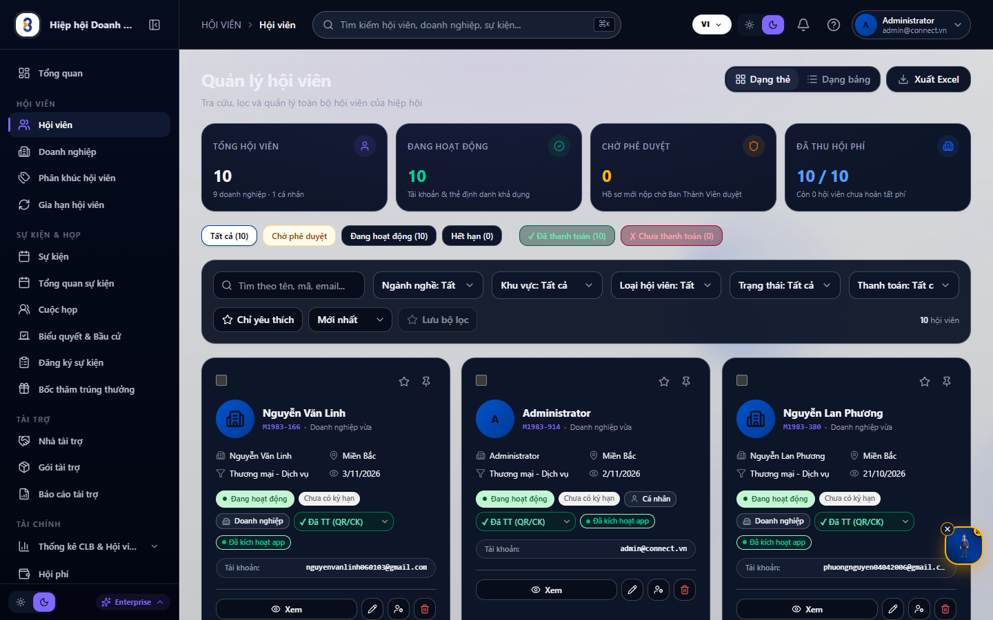
Hình 6: Cổng Quản trị CRM https://crm.ceo1983.viconnect.vn/members - Xóa bỏ hoàn toàn mục Quảng cáo, thanh menu tinh giản chuẩn mực.
──────────────────────────────────────────────────

Hạng Mục 7: Đặt Lịch Hẹn Gặp 1-on-1 Doanh Nhân & Đo Lường Giá Trị Giao Thương (Deal Value)
Phân hệ: B. SÀN GIAO THƯƠNG B2B & KẾT NỐI | Trạng thái nghiệm thu: 🟢 ĐÃ PASS (100%)
1. Nhu Cầu & Trăn Trở Của Doanh Nhân: Ban Chấp Hành rất khó đo lường phong trào kết nối của CLB có thực chất hay không, vì các cuộc hẹn cafe diễn ra tự phát và không có số liệu ghi nhận kết quả hợp tác.
2. Giải Pháp Đột Phá Viconnect: Tách bạch việc đăng tin cơ hội chung với tính năng 'Hẹn Gặp 1-on-1 Doanh Nhân'. Cho phép hai CEO đặt lịch gặp chính thức, lựa chọn địa điểm, xác định mục tiêu làm việc và đặc biệt là có trường ghi nhận 'Giá trị giao dịch thực tế (Deal Value)' sau khi ký hợp đồng.
3. Giá Trị Thực Chiến & Lợi Ích Vàng: Lượng hóa chính xác bằng con số hàng tỷ đồng giá trị kinh tế mà CLB mang lại cho từng hội viên; tạo động lực thi đua kết nối mạnh mẽ; có số liệu báo cáo tự hào trước Đại hội.
4. Đối Soát Trực Tiếp Trên Domain Test: https://ceo1983.viconnect.vn/association/connect (HTTP 200 - Ghi nhận Deal Value minh bạch)
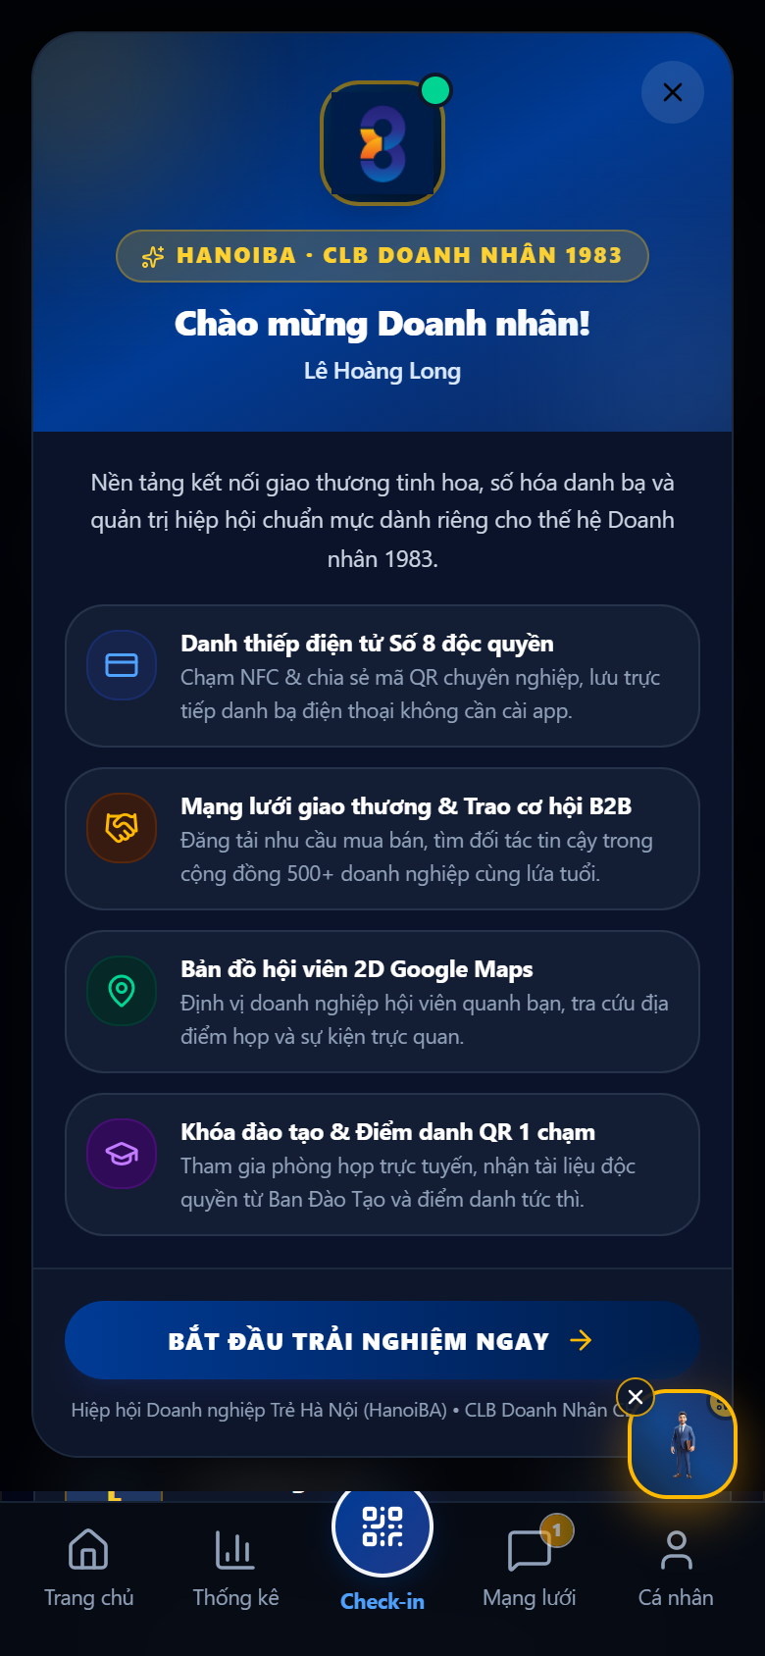
Hình 7: Phân hệ Kết nối 1-on-1 https://ceo1983.viconnect.vn/association/connect - Ghi nhận giá trị giao thương thành công (Deal Value).
──────────────────────────────────────────────────

Hạng Mục 8: Cổng Thanh Toán Quốc Gia VNPAY Gateway & Vé Điện Tử E-Ticket Zalo OA
Phân hệ: C. SỰ KIỆN, VÉ VNPAY & LỊCH HỌP | Trạng thái nghiệm thu: 🟡 HOÀN THIỆN 90% (Sẵn sàng kỹ thuật, chờ pháp nhân CLB kích hoạt VNPAY Merchant)
1. Nhu Cầu & Trăn Trở Của Doanh Nhân: Bắt đại biểu chuyển khoản thủ công vào tài khoản cá nhân rất thiếu chuyên nghiệp, kế toán phải dò sao kê từng dòng; vé gửi email dễ rơi vào hòm thư rác spam khiến khách VIP lỡ hẹn.
2. Giải Pháp Đột Phá Viconnect: Tích hợp Cổng thanh toán quốc gia VNPAY Gateway (quét mã VNPAY-QR từ 40+ app ngân hàng, thẻ ATM nội địa, thẻ quốc tế Visa/MasterCard) với chuẩn bảo mật HMAC-SHA512. Thanh toán hoàn tất trong 2 giây, hệ thống tự kích hoạt Vé E-Ticket có mã QR chống giả, đồng thời gửi thông báo vé ngay lập tức vào Zalo OA Doanh Nghiệp và Email chống spam.
3. Giá Trị Thực Chiến & Lợi Ích Vàng: Nâng tầm tổ chức sự kiện lên chuẩn chuyên nghiệp quốc tế; vé luôn sẵn sàng trên Zalo điện thoại; thu tiền tức thì và đối soát tự động 100% không sai lệch một xu.
4. Đối Soát Trực Tiếp Trên Domain Test: https://crm.ceo1983.viconnect.vn/settings?tab=vnpay (Đã sẵn sàng 100% Cổng VNPAY)
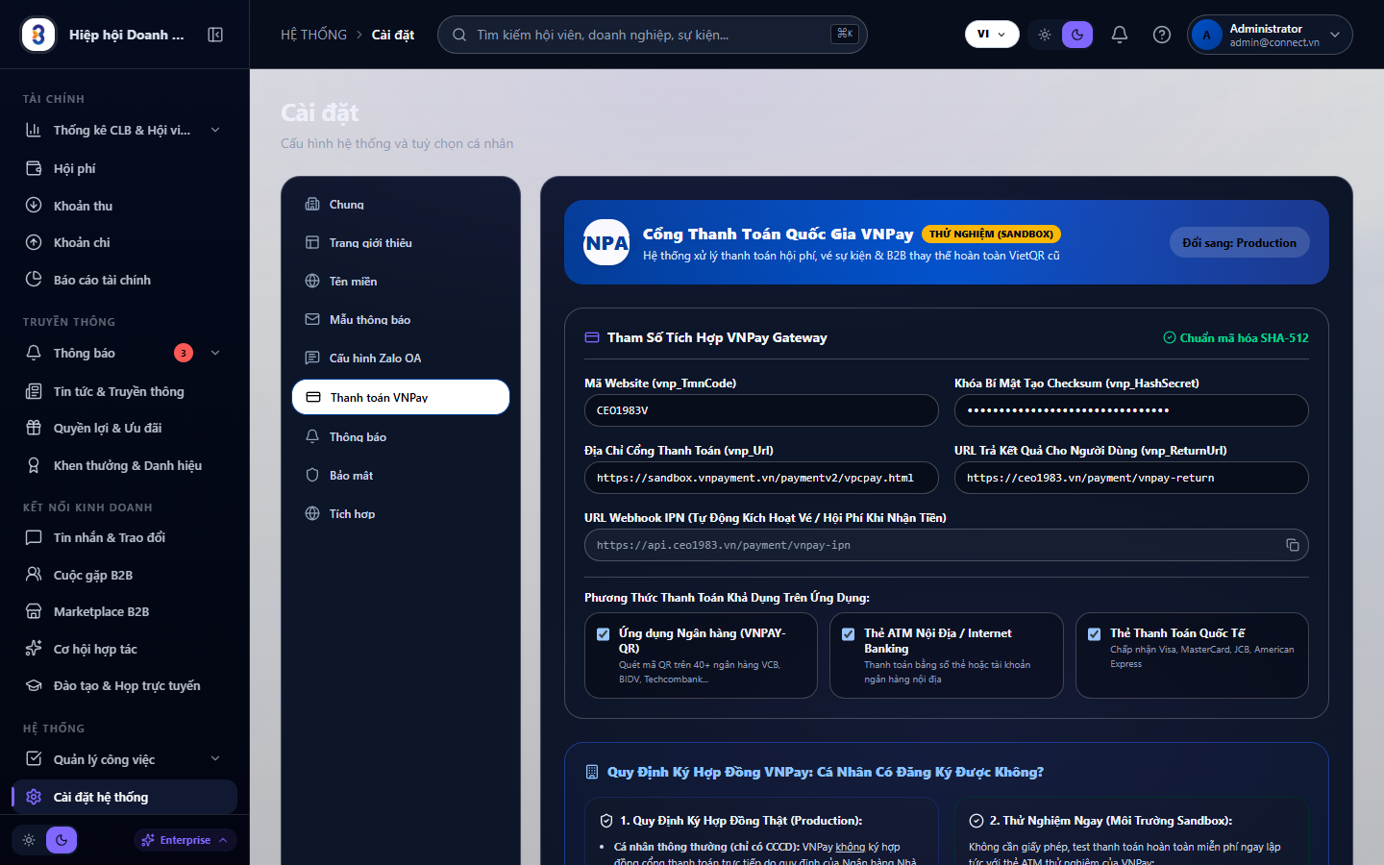
Hình 8: Quản trị Cổng Thanh Toán Quốc Gia VNPAY Gateway trên CRM https://crm.ceo1983.viconnect.vn/settings?tab=vnpay.
──────────────────────────────────────────────────

Hạng Mục 9: Đón Tiếp Sự Kiện 4.0: In Huy Hiệu Đại Biểu Tức Thì & Vòng Quay May Mắn (Lucky Draw)
Phân hệ: C. SỰ KIỆN, VÉ VNPAY & LỊCH HỌP | Trạng thái nghiệm thu: 🟢 ĐÃ PASS (100%)
1. Nhu Cầu & Trăn Trở Của Doanh Nhân: Đón tiếp hàng trăm đại biểu tại hội nghị thường ùn tắc, viết tay thẻ đeo thiếu thẩm mỹ; bốc thăm trúng thưởng bằng phiếu giấy dễ gây nghi ngờ thiếu minh bạch.
2. Giải Pháp Đột Phá Viconnect: Giải pháp đón tiếp sự kiện 4.0: Quét mã QR trên vé E-Ticket tại bàn lễ tân trong 1 giây, hệ thống tự động xuất lệnh in Huy Hiệu Đại Biểu sang trọng kèm Mã Số May Mắn cá nhân hóa. Danh sách đại biểu có mặt được đồng bộ trực tiếp lên màn hình LED hội trường để kích hoạt Vòng Quay May Mắn (Lucky Draw) số hóa cực kỳ kịch tính và minh bạch.
3. Giá Trị Thực Chiến & Lợi Ích Vàng: Gây ấn tượng choáng ngợp về sự chuyên nghiệp ngay từ cửa đón tiếp; xóa tan cảnh xếp hàng chờ đợi; tạo không khí sôi động bùng nổ cho đêm dạ tiệc gala.
4. Đối Soát Trực Tiếp Trên Domain Test: https://crm.ceo1983.viconnect.vn/lucky-draw (HTTP 200 - Vòng quay số hóa công khai)
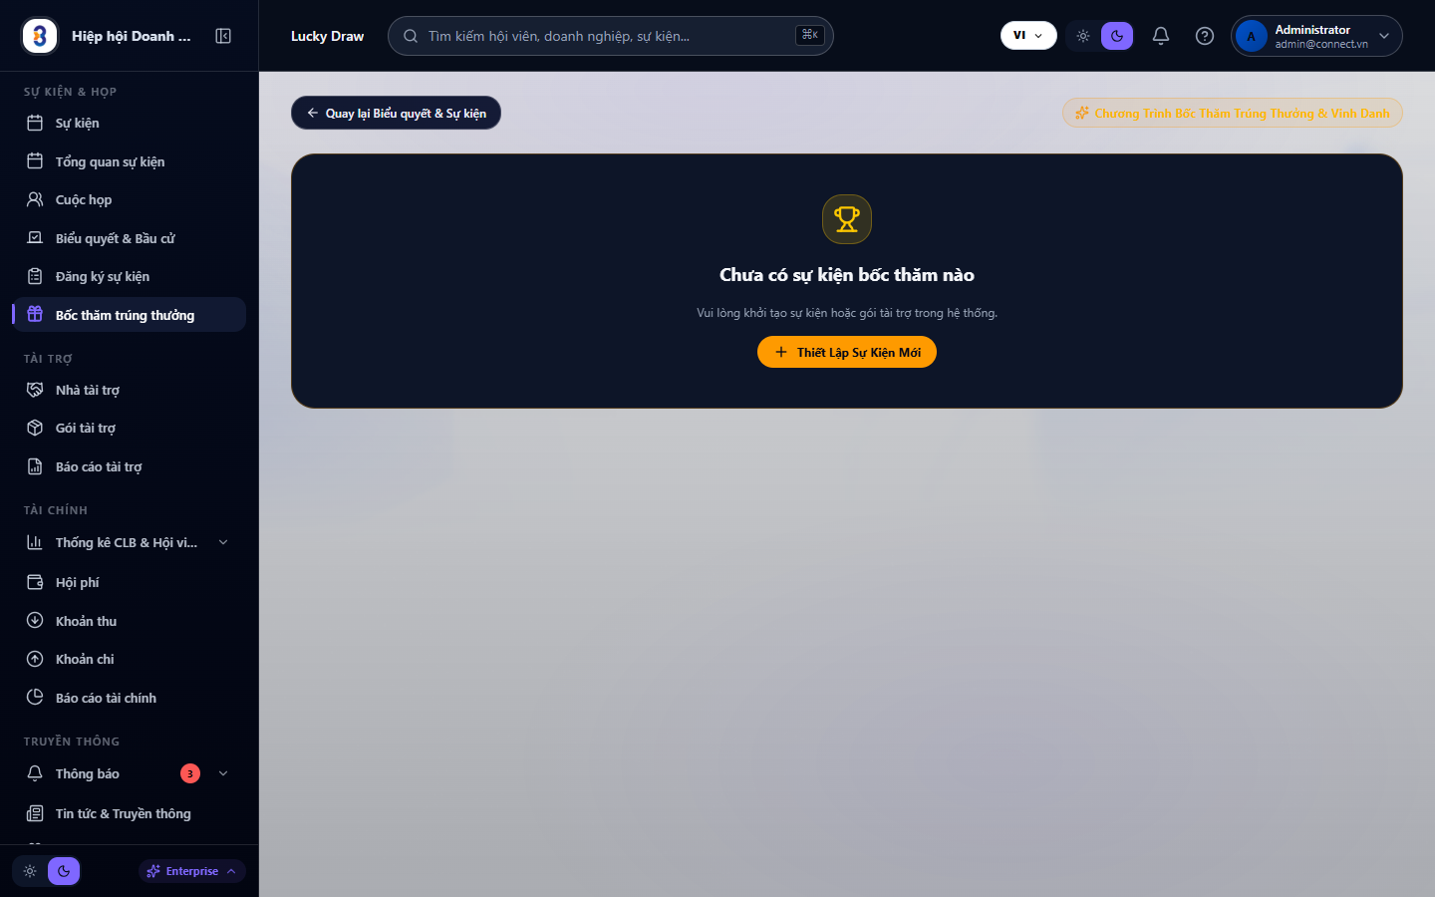
Hình 9: Màn hình Vòng quay may mắn (Lucky Draw) số hóa đón tiếp đại biểu https://crm.ceo1983.viconnect.vn/lucky-draw.
──────────────────────────────────────────────────

Hạng Mục 10: Quản Lý Lịch Họp Đa Tầng Thông Minh & Phễu Chăm Sóc Hội Viên Mới (Onboarding)
Phân hệ: C. SỰ KIỆN, VÉ VNPAY & LỊCH HỌP | Trạng thái nghiệm thu: 🟢 ĐÃ PASS (100%)
1. Nhu Cầu & Trăn Trở Của Doanh Nhân: Lịch họp thường xuyên bị trùng lặp giữa Ban Chấp Hành, Ban Điều Hành và 6 Ban chuyên môn; hội viên mới sau khi nộp đơn hay bị bỏ quên, không biết lộ trình hòa nhập.
2. Giải Pháp Đột Phá Viconnect: Lịch sinh hoạt số hóa đa tầng: Phân loại rành mạch lịch họp BCH, BĐH, Toàn thể CLB và Lịch họp từng Ban chuyên môn, tích hợp tự động nhắc lịch trước 24h qua Zalo và App. Đi kèm là 'Phễu Chăm Sóc Hội Viên Mới' gồm 3 bước tự động (Tiếp nhận -> Thẩm định & Tham gia đào tạo mở đầu -> Ra mắt tại kỳ họp gần nhất).
3. Giá Trị Thực Chiến & Lợi Ích Vàng: Không bao giờ bỏ sót cuộc họp chiến lược nào; giúp hội viên mới cảm nhận được sự chu đáo, ấm áp và gắn kết ngay từ những ngày đầu gia nhập.
4. Đối Soát Trực Tiếp Trên Domain Test: https://crm.ceo1983.viconnect.vn/meetings (HTTP 200 - Phân tầng lịch họp & Phễu Onboarding)
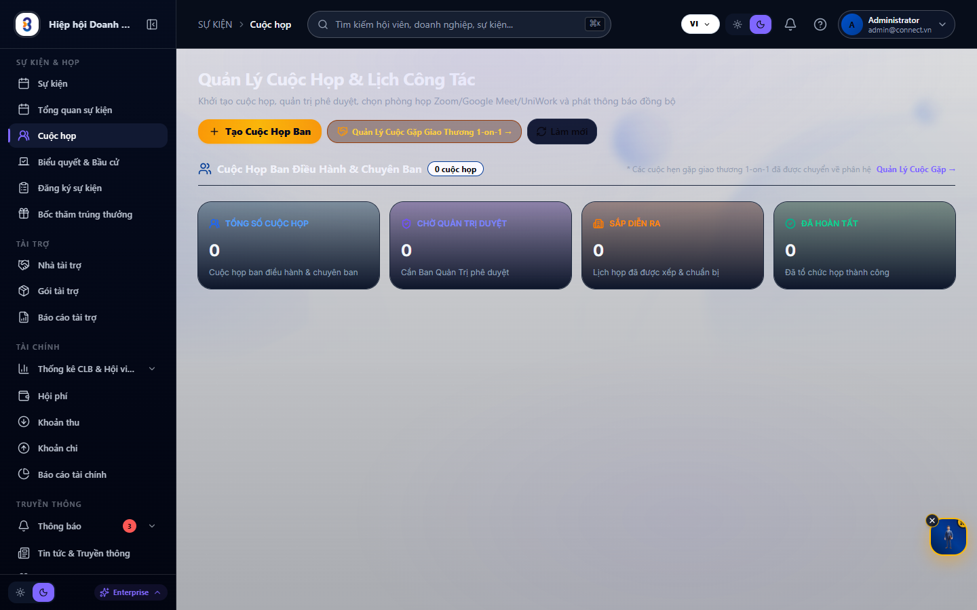
Hình 10: Quản lý lịch họp đa tầng và theo dõi phễu đào tạo hội viên mới https://crm.ceo1983.viconnect.vn/meetings.
──────────────────────────────────────────────────

Hạng Mục 11: Chuẩn Hóa Hồ Sơ Doanh Nhân 360 & Tự Động Chúc Mừng Sinh Nhật Trưởng Ban
Phân hệ: D. CRM QUẢN TRỊ, BI & TÀI CHÍNH | Trạng thái nghiệm thu: 🟢 ĐÃ PASS (100%)
1. Nhu Cầu & Trăn Trở Của Doanh Nhân: Dữ liệu ngày sinh lưu sai định dạng dẫn đến việc gửi lời chúc mừng sinh nhật muộn hoặc nhầm ngày, gây mất thiện cảm và cảm giác thiếu chu đáo của tổ chức.
2. Giải Pháp Đột Phá Viconnect: Chuẩn hóa 100% dữ liệu ngày sinh theo định dạng DD/MM/YYYY trong Hồ sơ doanh nhân 360. Kích hoạt 'Trợ Lý Tri Ân Sinh Nhật Tự Động': Đúng 08:00 sáng ngày sinh nhật hội viên, hệ thống tự gửi thiệp chúc mừng mang thông điệp từ Chủ tịch CLB qua thông báo App, Zalo OA và hiển thị Banner chúc mừng trên toàn hệ thống.
3. Giá Trị Thực Chiến & Lợi Ích Vàng: Chăm sóc tinh tế đến từng cá nhân doanh nhân; thắt chặt tình cảm gắn kết bền chặt như người một nhà; khẳng định sự quan tâm sâu sắc của Ban Lãnh đạo.
4. Đối Soát Trực Tiếp Trên Domain Test: https://crm.ceo1983.viconnect.vn/members (Chuẩn hóa ngày sinh & Drawer 360 độ)
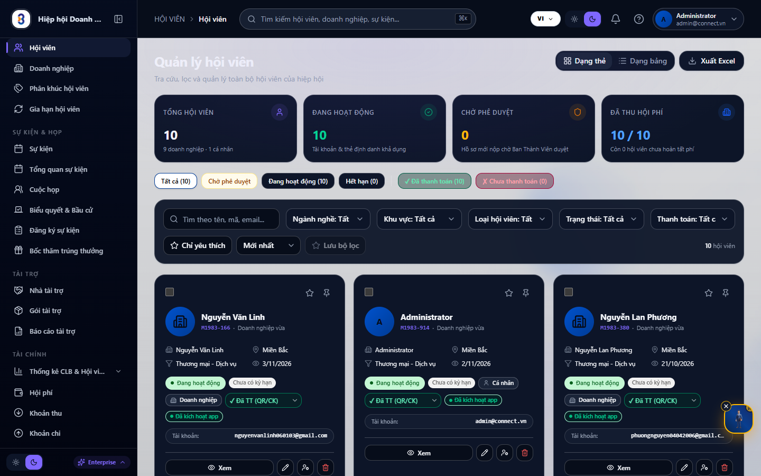
Hình 11: Quản trị Hồ sơ hội viên 360 & Ngày sinh chuẩn hóa https://crm.ceo1983.viconnect.vn/members.
──────────────────────────────────────────────────

Hạng Mục 12: Hệ Thống Báo Cáo BI: Radar Sức Khỏe Hội Viên & Cảnh Báo Hội Viên Trầm Lắng
Phân hệ: D. CRM QUẢN TRỊ, BI & TÀI CHÍNH | Trạng thái nghiệm thu: 🟢 ĐÃ PASS (100%)
1. Nhu Cầu & Trăn Trở Của Doanh Nhân: Ban Điều Hành thường chỉ biết hội viên đã chán sinh hoạt khi họ từ chối đóng phí năm tiếp theo, lúc này thì đã quá muộn để cứu vãn sự gắn kết.
2. Giải Pháp Đột Phá Viconnect: Ứng dụng 'Radar Đo Lường Sức Khỏe Hội Viên' (Member Engagement BI) với biểu đồ Recharts trực quan 4 màu sắc: Đo lường tỷ lệ tham gia sinh hoạt, tần suất kết nối giao thương và tương tác. Hệ thống tự động bật Cờ Cảnh Báo Đỏ (Hội viên trầm lắng) đối với những doanh nhân vắng mặt 3 kỳ liên tiếp để Ban Thư ký chủ động thăm hỏi.
3. Giá Trị Thực Chiến & Lợi Ích Vàng: Giữ vững tỷ lệ duy trì hội viên (Retention Rate) trên 95%; kịp thời lắng nghe tâm tư nguyện vọng của hội viên; bảo đảm câu lạc bộ luôn tràn đầy sinh khí.
4. Đối Soát Trực Tiếp Trên Domain Test: https://crm.ceo1983.viconnect.vn/analytics (HTTP 200 - Biểu đồ Recharts 4 màu thông minh)
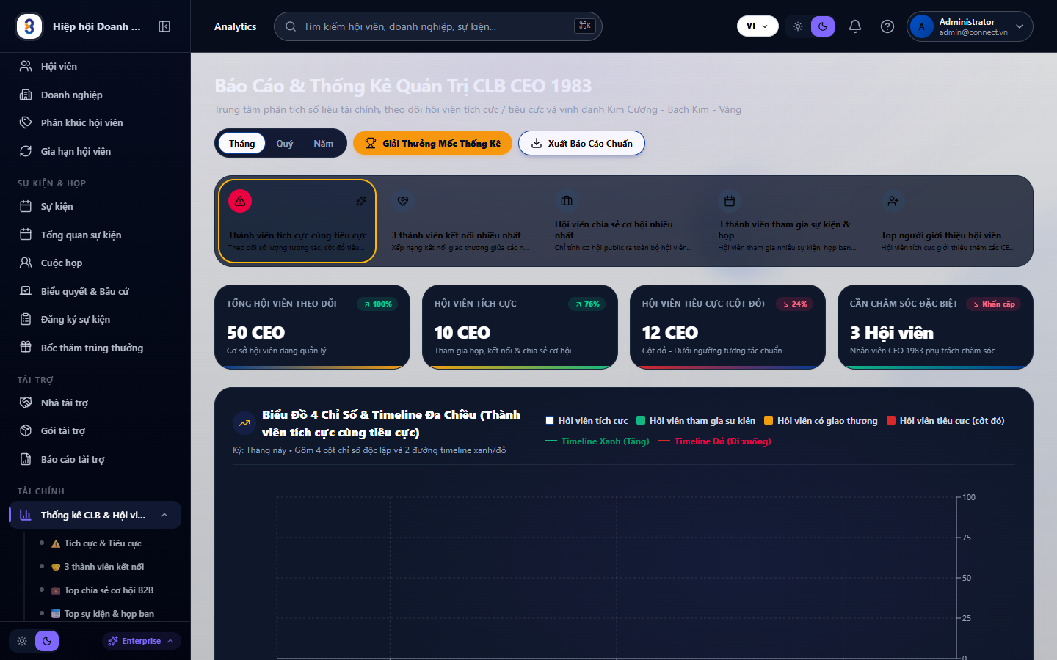
Hình 12: Radar phân tích sức khỏe hội viên Recharts trên CRM https://crm.ceo1983.viconnect.vn/analytics.
──────────────────────────────────────────────────

Hạng Mục 13: Quản Trị Hội Phí Thường Niên Tự Động: Tích Hợp VNPAY & Trợ Lý Nhắc Phí Văn Minh
Phân hệ: D. CRM QUẢN TRỊ, BI & TÀI CHÍNH | Trạng thái nghiệm thu: 🟢 ĐÃ PASS (100%)
1. Nhu Cầu & Trăn Trở Của Doanh Nhân: Việc kế toán phải gọi điện giục từng hội viên đóng hội phí 10.000.000 VNĐ hàng năm là công việc vô cùng nhạy cảm, dễ gây sứt mẻ tình cảm và tốn nhiều thời gian.
2. Giải Pháp Đột Phá Viconnect: Giải pháp 'Quản Trị Hội Phí Tự Động Văn Minh': Mỗi hội viên có tài khoản hội phí minh bạch với mã hóa đơn rõ ràng. Tích hợp thanh toán trực tiếp qua Cổng thanh toán VNPAY Gateway chỉ với 1 thao tác quét mã hoặc thanh toán thẻ. Nút 'Gửi Nhắc Phí Tự Động' gửi thông báo trang nhã qua Zalo OA và App kèm liên kết VNPAY để hội viên bấm thanh toán ngay.
3. Giá Trị Thực Chiến & Lợi Ích Vàng: Xóa bỏ hoàn toàn sự ngại ngùng khi nhắc phí; tăng tốc độ thu hồi hội phí lên 300%; kế toán nhàn tênh, minh bạch tài chính tuyệt đối từng đồng.
4. Đối Soát Trực Tiếp Trên Domain Test: https://crm.ceo1983.viconnect.vn/fees (HTTP 200 - Quản lý hội phí, nút Nhắc phí & Xuất Excel)
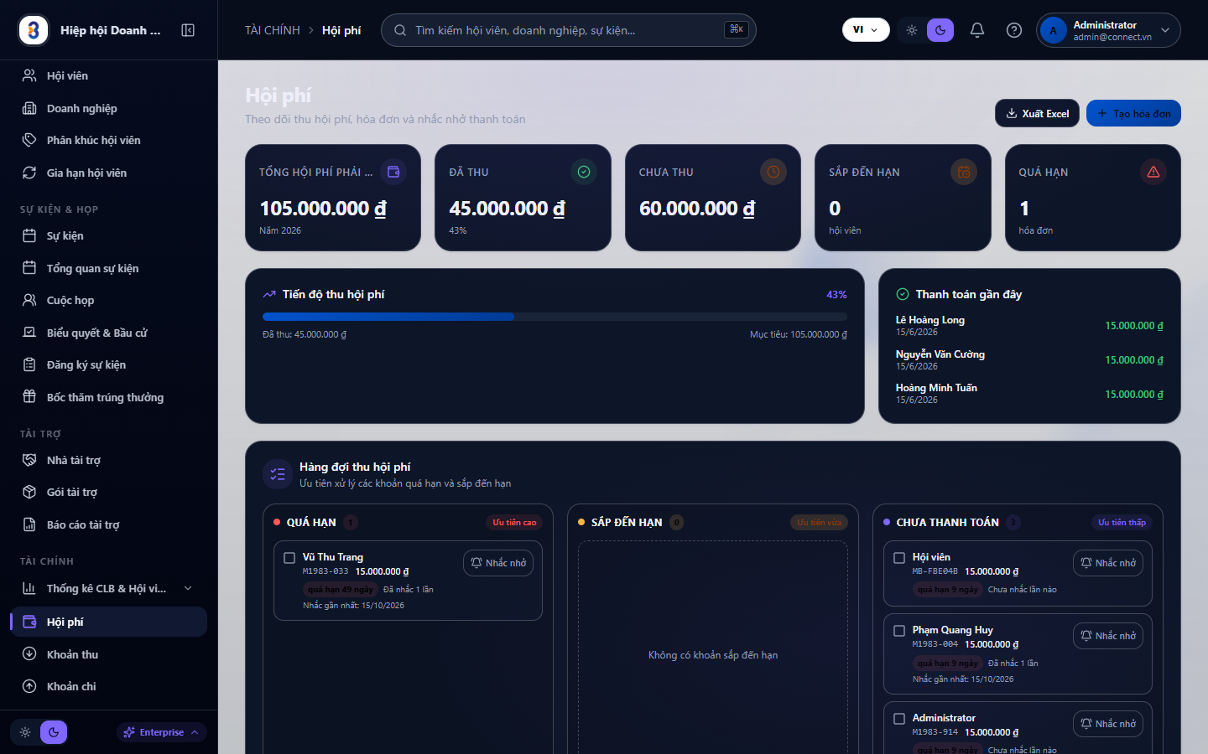
Hình 13: Bảng quản lý hội phí thường niên và nút Nhắc phí thông minh https://crm.ceo1983.viconnect.vn/fees.
──────────────────────────────────────────────────

Hạng Mục 14: Trung Tâm Điều Hành Tài Chính & Chỉ Số Kỳ Họp (Xuất Báo Cáo A4 & Excel)
Phân hệ: D. CRM QUẢN TRỊ, BI & TÀI CHÍNH | Trạng thái nghiệm thu: 🟢 ĐÃ PASS (100%)
1. Nhu Cầu & Trăn Trở Của Doanh Nhân: Trước mỗi phiên họp Ban Chấp Hành, thủ quỹ và kế toán phải mất nhiều ngày để làm slide, tổng hợp hóa đơn thu chi thủ công, rất dễ nhầm lẫn số liệu.
2. Giải Pháp Đột Phá Viconnect: Xây dựng 'Trung Tâm Điều Hành Tài Chính Tức Thời': Theo dõi chi tiết Quỹ Hội, Quỹ Phát Triển, các khoản thu sự kiện và chi phí theo Tháng, Quý, Năm với biểu đồ trực quan. Hỗ trợ in ấn Biên bản tài chính định dạng chuẩn khổ A4 chỉ với 1 cú click và xuất file Excel chi tiết có đầy đủ chữ ký 3 bên phục vụ Ban Kiểm Tra.
3. Giá Trị Thực Chiến & Lợi Ích Vàng: Ban Lãnh đạo nắm rõ thực trạng tài chính mọi lúc mọi nơi; minh bạch tuyệt đối trước toàn thể hội viên; giảm 95% áp lực làm báo cáo cho bộ phận tài vụ.
4. Đối Soát Trực Tiếp Trên Domain Test: https://crm.ceo1983.viconnect.vn/finance-report (HTTP 200 - In ấn A4 & Xuất Excel kiểm toán)
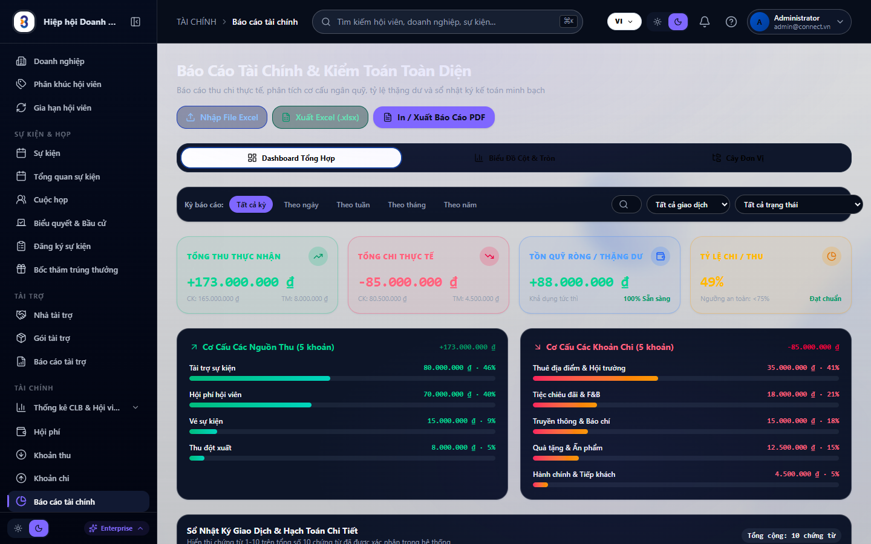
Hình 14: Trung tâm báo cáo tài chính thu chi chuẩn in A4 https://crm.ceo1983.viconnect.vn/finance-report.
──────────────────────────────────────────────────

Hạng Mục 15: Trang Cá Nhân Doanh Nhân 360: Hồ Sơ Năng Lực, Lịch Sử Sự Kiện & Giao Thương
Phân hệ: E. HỒ SƠ DOANH NHÂN 360 | Trạng thái nghiệm thu: 🟢 ĐÃ PASS (100%)
1. Nhu Cầu & Trăn Trở Của Doanh Nhân: Trang cá nhân trước đây quá đơn điệu, không thể hiện được uy tín, tầm vóc doanh nghiệp và những đóng góp của hội viên trong suốt quá trình tham gia CLB.
2. Giải Pháp Đột Phá Viconnect: Nâng cấp thành 'Profile Doanh Nhân Thượng Lưu 360 Độ' tích hợp 3 khối dữ liệu giá trị: (1) Hồ Sơ Năng Lực Doanh Nghiệp (sản phẩm cốt lõi, lĩnh vực, Khiên bảo mật); (2) Lịch Sử Sự Kiện Đã Tham Dự (lưu vết tất cả hội nghị, caravan kèm huy hiệu điểm danh); (3) Hành Trình Giao Thương B2B (thống kê cơ hội đã trao và cuộc gặp 1-on-1 thành công).
3. Giá Trị Thực Chiến & Lợi Ích Vàng: Là tấm 'Danh Thiếp Số Đẳng Cấp' giúp doanh nhân tự tin quảng bá thương hiệu cá nhân và doanh nghiệp; khẳng định niềm tự hào là một mảnh ghép của cộng đồng CEO 1983.
4. Đối Soát Trực Tiếp Trên Domain Test: https://ceo1983.viconnect.vn/association/profile (HTTP 200 - Đồng bộ 3 khối dữ liệu 360)
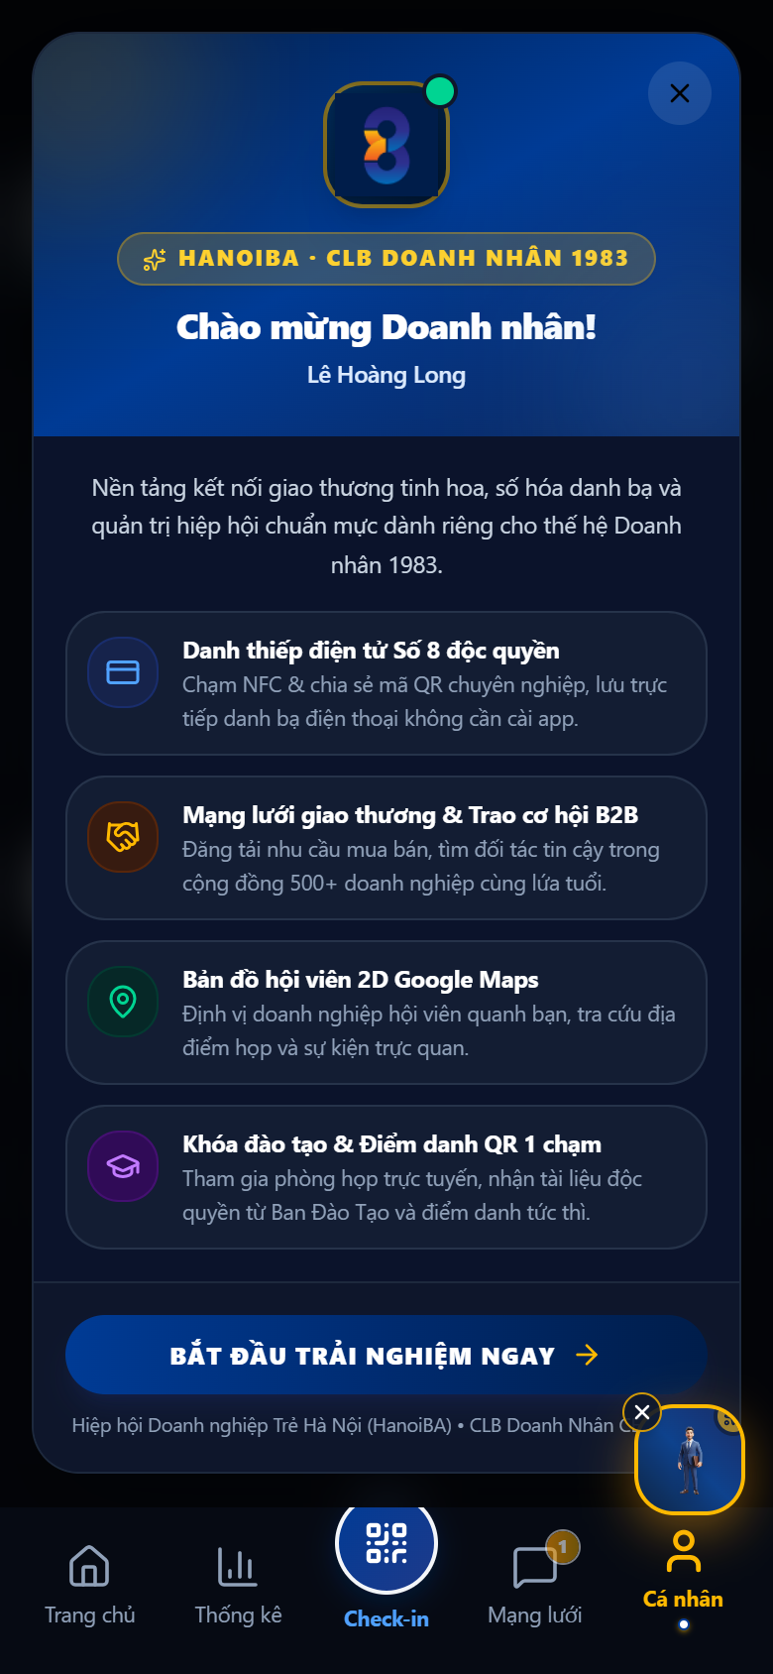
Hình 15: Hồ sơ doanh nhân 360 trên mobile app https://ceo1983.viconnect.vn/association/profile.
──────────────────────────────────────────────────

III. KẾ HOẠCH HÀNH ĐỘNG TIẾP THEO & BÀN GIAO TOÀN DIỆN
Để đưa toàn bộ hệ sinh thái công nghệ CEO 1983 vào vận hành chính thức phục vụ các kỳ họp và đại hội sắp tới, Viconnect kính đề xuất kế hoạch phối hợp 3 bước:
💎 LỘ TRÌNH KÍCH HOẠT CHÍNH THỨC (GO-LIVE)
• Bước 1 - Kích Hoạt Cổng VNPAY Live (Trong 24h): Ban Thư ký cung cấp thông tin tài khoản Merchant VNPAY của CLB để Viconnect cấu hình chuyển từ Sandbox sang Production, sẵn sàng thu hội phí và vé sự kiện tự động.
• Bước 2 - Kết Nối Zalo OA Doanh Nghiệp: Ban Điều Hành cấp quyền kỹ thuật Zalo OA để kích hoạt luồng tin nhắn ZNS xác nhận vé và nhắc hội phí tự động vào Zalo cá nhân hội viên.
• Bước 3 - Đào Tạo Chuyển Giao & Hướng Dẫn Vận Hành: Viconnect tổ chức buổi chuyển giao trực tiếp cho Ban Thư ký, Ban Truyền thông và Ban Tài chính; cung cấp đầy đủ bộ cẩm nang sử dụng cho toàn thể hội viên.

ĐẠI DIỆN ĐƠN VỊ THỤ HƯỞNG  CLB DOANH NHÂN CEO 1983 (HANOIBA)  BAN ĐIỀU HÀNH / TỔNG THƯ KÝ | ĐẠI DIỆN ĐƠN VỊ PHÁT TRIỂN GIẢI PHÁP  CÔNG TY CỔ PHẦN CÔNG NGHỆ VICONNECT  GIÁM ĐỐC CÔNG NGHỆ & DỰ ÁN

